Configurations et symétrie centrale

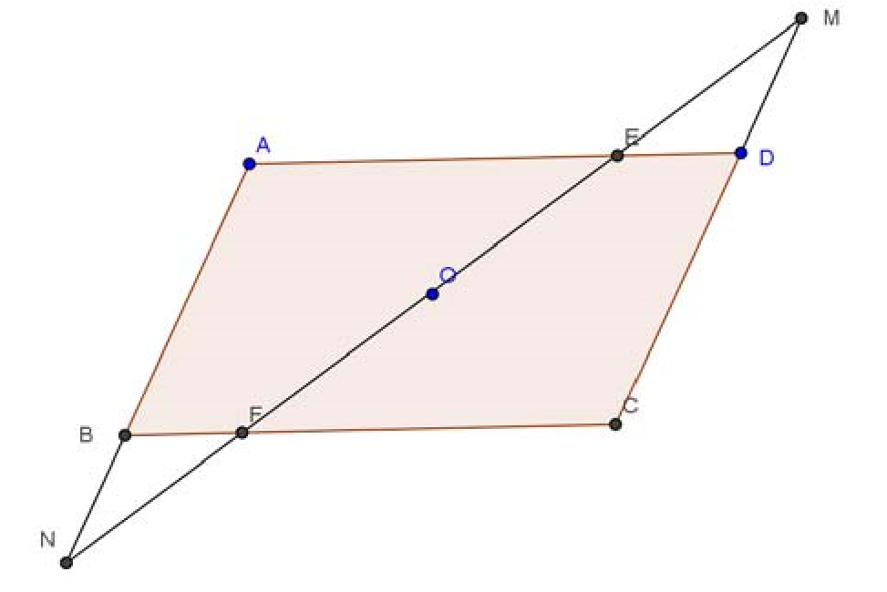
Soit ABCD un parallélogramme de centre O.
- est le point de [AD] tel que $ED=\frac{1}{4} AD$ ;
- est le point de [BC] tel que $BF=\frac{1}{4}BC$ .
La droite (EF) coupe la droite (CD) en M et la droite (AB) en N.

- On se propose de démontrer que le point O est le milieu du segment [EF]. Voici deux idées de démonstration :

a) Eric voudrait utiliser la configuration de Thalès et passe en revue les hypothèses nécessaires :
- les droites (ED) et (BF) sont parallèles ;
- les points B, O et D sont alignés ;
- les points E, O et F sont alignés.
Il ne peut continuer … Pourquoi ?
b) Paul démontre d’abord que le quadrilatère BEDF est un parallélogramme et conclut.
Rédiger la démonstration de Paul.

- On se propose de démontrer que le point O est aussi le milieu de [MN]. Lucile se sert de la symétrie de centre O. Sa démonstration débute ainsi :
« Je cherche à démontrer que le point M est le symétrique du point N par rapport à O.
Le point O est le centre du parallélogramme ABCD alors, par la symétrie s de centre O, le point A a pour image C et le point B a pour image D ; la droite (AB) a donc pour image la droite (CD).
Comme le point N est sur la droite (AB), son image par s est sur la droite (CD). »
Terminer la démonstration de Lucile.

